Namur, le 1e octobre 2015
Convocation au weekend du premier quadri

Le temps d’un weekend, toi, jeune loup, tu retourneras à tes origines ! Hé oui, quel plaisir tu auras de pouvoir ressortir tes plus belles peaux, sillex, lances et surtout ton côté animal qui somme en toi depuis bien trop d’années. Avec un peu de chance, tu y reverras de lointaines connaissances comme Lucie ou Toumai qui eux, n’ont pas pris une ride. Tu y retrouveras également des goûts maintenant perdus ; mamouth saignant, deinotherium sauce sang, diprotodon en tartare… Et n’oublie pas que tous ces aliments sont encore meilleurs quand ils sont mangés avec les doigts Le staff espère également que tu n’as rien perdu de tes savoirs ancéstraux en matière de peinture…
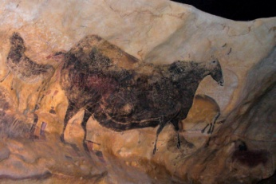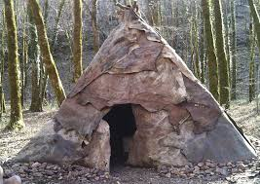

Venant des terres africaines avec une très grande curiosité pour de nouvelles terres, tu installeras ton campement de fortune, du 16 au 18 octobre, à Sart-St-Laurent (Rue Neuve Maison 19). Nous attendons les chefs de tribu (seconds compris!) sur place pour 18h le vendredi! Le reste de la meute nous rejoindra à 9h30 le lendemain. Il est prévu de lever le camp le dimache à 11h. Nous demandons une petite participation de 25 euros pour les sizenniers et les seconds, 20 euros pour les autres à verser avant le 12 octobre sur ce compte : BE50 7320 3014 4318.
Sur toi, comme à ton habitude, tu porteras un uniforme IMPECCABLE ( bottines, short, pull et foulard ). Dans ton sac, prévois calçons, chaussettes, t-shirt, pull, short, pantalon,… Le tout pour 2jours. A ne pas oublier: K-way, lampe de poche, trousse de toilette ainsi que le plus important, ton DEGUISEMENT. Enfin, pour rendre tes nuits plus confortables, un bon lit de camp/matelas ainsi qu’un sac de couchage bien chaud (oui oui, les nuits sont froides dans le nord) sont à prévoir!
Pour plus d’infos et si vous vous posez des questions, n’hésitez pas à contacter le staff via mail ou aux numéros de la convocation du premier quadri.

Pour le reste, on espère vous voir tous en forme, comme d’habitude,
Votre staff dévoué.

